Szkolnictwo wyższe w roku akademickim 2020/2021 (wyniki wstępne)

Według stanu w dniu 31 grudnia 2020 r. w uczelniach
w Polsce kształciło się 1215,3 tys. osób, o 11,3 tys. więcej w stosunku do poprzedniego roku. W roku akademickim 2019/20 dyplom ukończenia studiów otrzymało 293,4 tys. absolwentów, o 20,4 tys. mniej niż w roku akademickim 2018/19.
 0,9%
wzrost liczby studentów
w porównaniu z rokiem akademickim 2019/20

W roku akademickim 2020/21 działalność prowadziło 349 uczelni, z tego 130 publicznych
i 219 niepublicznych (w tym 10 prowadzonych przez organizacje wyznaniowe).
W ostatnich latach liczba studentów systematycznie zmniejszała się (z 1841,3 tys. w roku akademickim 2010/11 do 1204,0 tys. w roku akademickim 2019/20), natomiast w roku akademickim 2020/21 nastąpił niewielki wzrost do 1215,3 tys. osób, w tym 69,8%
w uczelniach publicznych. Systematyczny spadek zaobserwowano również w odniesieniu do liczby absolwentów, których liczba zmniejszyła się z 497,5 tys. w roku akademickim 2010/11
do 293,4 tys. osób w roku akademickim 2019/20 (jedynie w roku akademickim 2016/17 zanotowano niewielki wzrost).
W porównaniu z rokiem akademickim 2010/11 liczba studentów zmniejszyła się o 34,0%, a liczba absolwentów
o 41,0%

Wykres 1. Studenci i absolwenci uczelni (łącznie z cudzoziemcami)
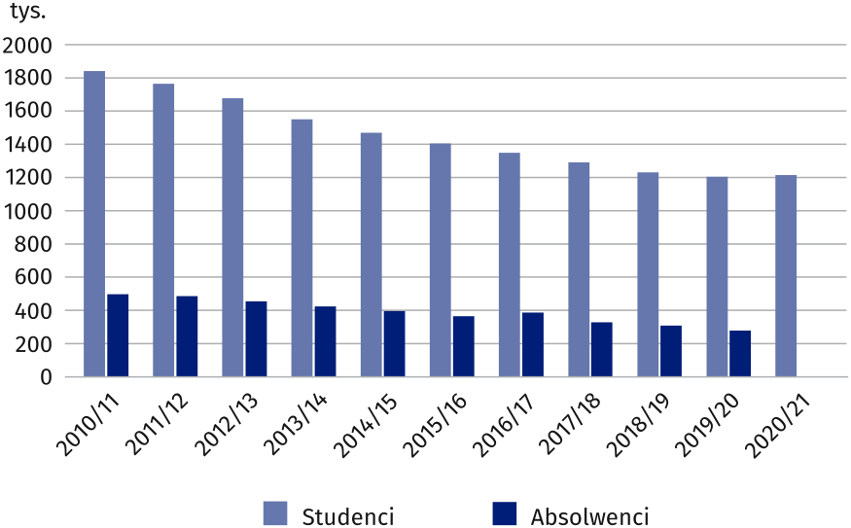

Studenci
65,6% studentów kształciło się na studiach
stacjonarnych
W roku akademickim 2020/21 kobiety stanowiły 58,0% studiujących. Na studiach stacjonarnych studiowało 796,7 tys. osób (65,6% studiujących), natomiast na studiach niestacjonarnych – 418,6 tys. osób. Studia pierwszego stopnia wybrało 62,7% wszystkich studentów (761,6 tys. osób), podczas gdy na studiach drugiego stopnia kształciło się 22,9% studentów, a na magisterskich jednolitych 14,1%. Najwięcej (253,4 tys.) osób studiowało
w województwie mazowieckim, a najmniej (11,9 tys.) w województwie lubuskim.
Wśród najczęściej wybieranych grup kierunków były: Biznes, administracja i prawo, na których studiowało 22,3% wszystkich studentów, Technika, przemysł, budownictwo (odpowiednio 14,8%), Nauki społeczne, dziennikarstwo i informacja oraz Zdrowie i opieka społeczna
(po 11,9%).
Studenci cudzoziemcy najczęściej wybierali uczelnie z województwa mazowieckiego
84,7 tys. cudzoziemców, w tym 42,7 tys. kobiet planowało studiować w Polsce przynajmniej jeden rok akademicki, o 3,0% więcej niż w poprzednim roku akademickim. Większość cudzoziemców pochodziła z krajów europejskich, przy czym najliczniejszą grupę stanowiły osoby z Ukrainy (38,5 tys., 45,4% wszystkich cudzoziemców), z Białorusi (9,7 tys. – 11,5%) oraz
z Indii (2,6 tys. – 3,0%). Studia stacjonarne podjęło 73,2 tys. cudzoziemców (86,5%). Blisko jedna trzecia wszystkich cudzoziemców (24,5 tys.) wybrała uczelnie w województwie mazowieckim.

Tablica 1. Studenci według województw w roku akademickim 2020/21
WYSZCZEGÓLNIENIE | Ogółem | W tym kobiety | Na studiach |  | Z liczby ogółem  – cudzo-ziemcy
WYSZCZEGÓLNIENIE | Ogółem | W tym kobiety | stacjo-  narnych | niestacjo-narnych | Z liczby ogółem  – cudzo-ziemcy
POLSKA | 1215307 | 704946 | 796701 | 418606 | 84672
Dolnośląskie | 117139 | 65487 | 75282 | 41857 | 8126
Kujawsko-pomorskie | 54827 | 33633 | 32026 | 22801 | 2168
Lubelskie | 67537 | 40506 | 51786 | 15751 | 7898
Lubuskie | 11872 | 6482 | 7416 | 4456 | 153
Łódzkie | 76897 | 46579 | 45878 | 31019 | 8246
Małopolskie | 144302 | 84460 | 107644 | 36658 | 7896
Mazowieckie | 253407 | 142020 | 151515 | 101892 | 24498
Opolskie | 18398 | 10467 | 13923 | 4475 | 1863
Podkarpackie | 44599 | 25265 | 31924 | 12675 | 2487
Podlaskie | 28575 | 16987 | 20668 | 7907 | 1596
Pomorskie | 83641 | 49164 | 51673 | 31968 | 4123
Śląskie | 106411 | 61766 | 71239 | 35172 | 5560
Świętokrzyskie | 22082 | 13908 | 13997 | 8085 | 987
Warmińsko-mazurskie | 23705 | 13632 | 18012 | 5693 | 457
Wielkopolskie | 127771 | 75391 | 77679 | 50092 | 6888
Zachodniopomorskie | 34144 | 19199 | 26039 | 8105 | 1726

Absolwenci
293,4 tys. absolwentów ukończyło studia stacjonarne (65,5%), natomiast niestacjonarne
– 101,3 tys. osób
W roku akademickim 2019/20 studia ukończyło 293,4 tys. osób, w tym 185,6 tys. (63,2%) kobiet. Większość absolwentów (180,0 tys.) ukończyło jednolite studia magisterskie oraz studia pierwszego stopnia, natomiast 38,6% było absolwentami studiów drugiego stopnia.
Absolwenci najczęściej kończyli studia na kierunkach zaliczanych do grup:
Biznes, administracja i prawo (23,6%), Technika, przemysł, budownictwo (16,5%),
Zdrowie i opieka społeczna (11,2%) oraz Nauki społeczne, dziennikarstwo i informacja (10,6%).
Wśród 14,8 tys. absolwentów cudzoziemców najwięcej, tak jak w przypadku studentów, pochodziło z Ukrainy (51,7%), Białorusi (8,7%) i Indii (6,9%). Ponad połowę absolwentów cudzoziemców stanowiły kobiety (55,3%). Studia stacjonarne ukończyło 65,5% cudzoziemców, a najwięcej osób ukończyło studia na kierunkach z grupy Biznes, administracja i prawo (34,3% ogólnej liczby absolwentów cudzoziemców).

Tablica 2. Absolwenci uczelni według grup kierunków kształcenia w roku akademickim 2019/20
WYSZCZEGÓLNIENIE | Ogółem | W tym kobiety
Ogółem | 293436 | 185571
Kształcenie | 24875 | 21291
Nauki humanistyczne i sztuka | 25090 | 18465
Nauki społeczne, dziennikarstwo i informacja | 31241 | 21707
Biznes, administracja i prawo | 69108 | 45999
Nauki przyrodnicze, matematyka i statystyka | 11811 | 8416
Technologie teleinformacyjne | 12068 | 1911
Technika, przemysł, budownictwo | 48275 | 19621
Rolnictwo | 5476 | 3213
Zdrowie i opieka społeczna | 32842 | 26748
Usługi | 25329 | 14388
Indywidualne studia międzyobszarowe | 7321 | 3812

W przypadku cytowania danych Głównego Urzędu Statystycznego prosimy o zamieszczenie informacji: „Źródło danych GUS”, a przypadku publikowania obliczeń dokonanych na danych opublikowanych przez GUS prosimy o zamieszczenie informacji: „Opracowanie własne na podstawie danych GUS”.

Opracowanie merytoryczne:  Urząd Statystyczny w Gdańsku  Dyrektor Jerzy Auksztol  Tel: 58 76 83 130 | Rozpowszechnianie:  Rzecznik Prasowy Prezesa GUS  Karolina Banaszek  Tel: 695 255 011

Wydział Współpracy z Mediami  Tel: 22 608 34 91, 22 608 38 04  e-mail: obslugaprasowa@stat.gov.pl |  | www.stat.gov.pl
 |  | @GUS_STAT
 |  | @GlownyUrzadStatystyczny

Powiązane opracowania
Szkolnictwo wyższe i jego finanse w 2019 r.

Temat dostępny w bazach danych
BDL – Szkolnictwo wyższe

Ważniejsze pojęcia dostępne w słowniku
Student
Studia wyższe
Studia niestacjonarne

